Nama: Zhafir Zaidan Avail

NIM : 2311104059

# PENGEMBANGAN DENGAN SECURE CODING PRACTICES

Program ini merupakan aplikasi desktop sederhana berbasis C# Console App yang memiliki fitur registrasi dan login user. Data user disimpan dalam file JSON dan dilindungi dengan teknik secure coding seperti validasi input dan hashing password.

Berikut ini adalah fitur dan praktik keamanan yang diterapkan:

* + - Validasi username agar tidak duplikat.
    - Validasi password dengan aturan minimal 8 karakter, maksimal 20 karakter, mengandung huruf besar, angka, dan simbol khusus.
    - Password tidak boleh mengandung username.
    - Password disimpan dalam bentuk hash menggunakan SHA256.
    - Password disembunyikan saat diketik.

# POTONGAN KODE DAN PENJELASAN

**User.cs**

using System.Text.Json.Serialization;

public class User

{

public string Username { get; set; }

// Disimpan dalam bentuk hash

public string PasswordHash { get; set; }

[JsonIgnore]

public string RawPassword { get; set; } // opsional untuk proses input (tidak disimpan)

}

Mendefinisikan class User dengan Username dan PasswordHash. Password disimpan dalam bentuk hash untuk keamanan.

UserService.cs - HashPassword()

Mengubah password menjadi hash SHA256 sebelum disimpan.

UserService.cs - ValidatePassword()

Memastikan password memenuhi aturan keamanan

Program.cs - Register()

Fungsi registrasi user, validasi password, hashing, dan penyimpanan ke file JSON.

Program.cs - Login()

Membandingkan hash password input dengan yang disimpan untuk verifikasi login.

# HASIL DAN SCREENSHOT

* + Tampilan menu program

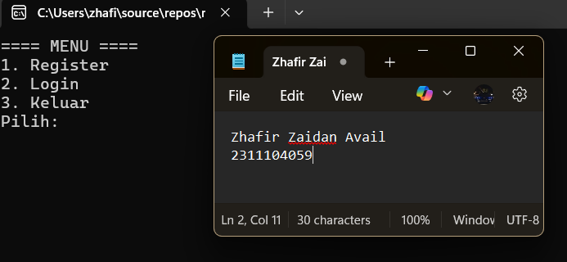

* + Registrasi berhasil

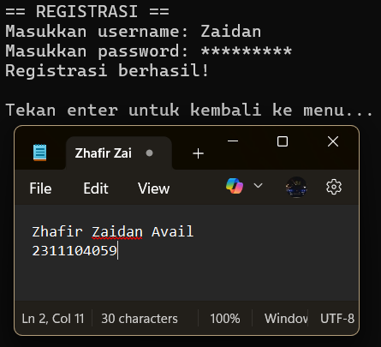

* + Login berhasil/gagal

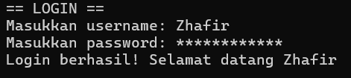

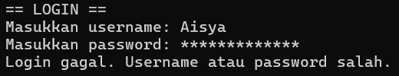

* + Isi file users.json

